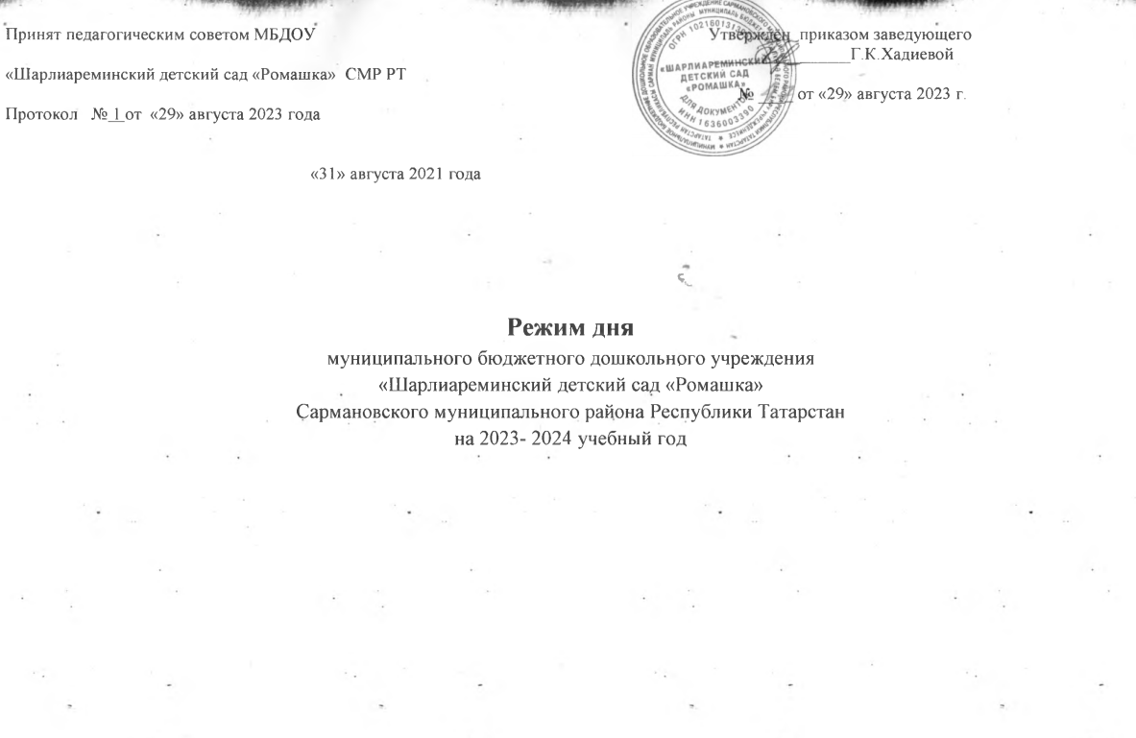

Режим дня на теплый период года

Содержание  группа | Вторая младшая группа | Длитель-ность | Старшая  группа | Длитель-ность | Подготови-тельная группа | Длитель-ность
Прием детей. Осмотр. Утренняя прогулка  Игры. Утренняя гимнастика. | 7.00 -8.00  8.00-8.05 | 1ч05мин | 7.00 –8.00  8.00-8.05 | 1ч05мин | 7.00 -8.00  8.00-8.10 | 1ч10мин
Дежурство. Подготовка к завтраку. Завтрак. | 8.05 -8.50 | 45мин | 8.05 -8.50 | 45мин | 8.10 -8.50 | 40мин
Подготовка к прогулке. Прогулка (совместная деятельность воспит. и детей, игры, воздушные и солнечные процедуры) | 8.50- 11.10 | 2ч20мин | 8.50- 11.50 | 3 ч. | 8.50- 12.00 | 3ч.
Второй завтрак | 10.00-10.10 | 10мин | 10.00-10.10 | 10мин | 10.00-10.10 | 10мин
Возвращение с прогулки. Гигиенические процедуры | 11.10 -11.20 | 10мин | 11.50 -12.00 | 10мин | 12.00 -12.10 | 10мин
Подготовка к обеду, обед | 11.20-12.00 | 40мин | 12.00-12.30 | 30мин | 12.10 -12.30 | 20мин
Подготовка ко сну. Сон | 12.00-15.00 | 3ч | 12.30-15.00 | 2ч.  30 мин | 12.30 -15.00 | 2ч30мин
Постепенный подъем, воздушные закаливающие процедуры. | 15.00-15.20 | 20мин | 15.00-15.20 | 20мин | 15.00 -15.20 | 20мин
Подготовка к полднику.Полдник. | 15.20-15.40 | 20мин | 15.20-15.40 | 20мин | 15.20-15.40 | 20мин
Прогулка на свежем воздухе: самост. деятельность, игры, уход детей домойдетей во время режимного момента (обед, сон, завтрак, полдник, игры, перерывы между ОД | 15.40-16.00 | 20мин | 15.40-16.00 | 20мин | 15.40-16.00 | 20мин
Итого: Самостоятельная и совместная деятельность | 2ч 50мин |  | 3ч |  | 3ч
Сон | 3ч |  | 2ч 30мин |  | 2ч 30мин
Время прогулки в утреннее и вечернее время на улице | 3ч 10мин |  | 3ч 30мин |  | 3ч 30мин

Режим дня на холодный период года

Содержание  группа | Вторая младшая группа | Длит. | Старшая  группа | Длит. | Подготови  тельная  группа | Длит.
Прием детей. Осмотр. Утренняя прогулка. Игры. Утренняя гимнастика. Дежурство | 7.00 -7.40  7.40-7.50  7.50-8.00 | 1ч 00мин | 7.00 -7.40  7.40-7.50  7.50-8.30 | 1ч 30мин | 7.00 -7.40  7.40-7.50  8.15-8.35 | 1ч 35мин
Подготовка к завтраку. Завтрак | 8.00 -8.45 | 45мин | 8.30-8.50 | 20мин | 8.35 -8.55 | 20мин
Подготовка к ОД | 8.45 –9.00 | 15мин | 8.50 -9.00 | 10мин | 8.55 -9.00 | 5мин
Образовательная деятельность | 9.00-9.15  9.25-9.40 | 15мин  10мин.  перерыв  15мин | 9.00 -9.25  9.35- 10.00 | 25мин  10мин перерыв  25мин | 9.00 -9.30  9.40-10.10  10.20-10.50 | 30мин  10мин перерыв  30мин  30мин
Второй завтрак | 9.40 -9.50 | 10мин | 9.50-10.00 | 10мин | 10.10-10.20 | 10мин
Подготовка к прогулке. Прогулка | 9.50 -11.30 | 1ч40мин | 10.10 -12.00 | 1ч50мин | 10.50 -12.00 | 1ч 50мин
Возвращение с прогулки | 11.30 -11.40 | 10мин | 12.00 -12.10 | 10мин | 12.00 -12.10 | 10мин
Подготовка к обеду, обед | 11.40 -12.10 | 30мин | 12.10 -12.30 | 30мин | 12.10 -12.30 | 20мин
Подготовка ко сну. Сон | 12.10 -15.10 | 3 часа | 12.30 -15.00 | 2ч30 ми | 12.30 -15.00 | 2ч30мин
Постепенный подъем, воздушные закалив.процедуры. Полдник | 15.10-15.30 | 20мин | 15.00 -15.20 | 20мин | 15.00- 15.20 | 20мин
Образовательная деятельность |  |  |  |  | 15.20-15.50 | 30 мин  два раза в нед.
Прогулка на свежем воздухе: самост. деят., игры, уход детей домой | 15.30-16.00 | 30мин | 15.20-16.00 | 40мин | 15.50-16.00 | 10мин
Итого: Самост. и совм. деят.детей во время режимного момента (обед, сон, завтрак, полдник, игры, перерывы между занятиями) | 2 ч 35 мин |  | 2 ч 35 мин |  | 2 ч 10 мин
Сон | 3 часа |  | 2 ч 30мин |  | 2 ч 30 мин
Занятия | 30 мин |  | 40 мин |  | 1ч 30 мин
Время прогулки в утреннее и вечернее время на улице | 3 часа |  | 3 часа |  | 3 часа

